|  |
| --- |
|  |

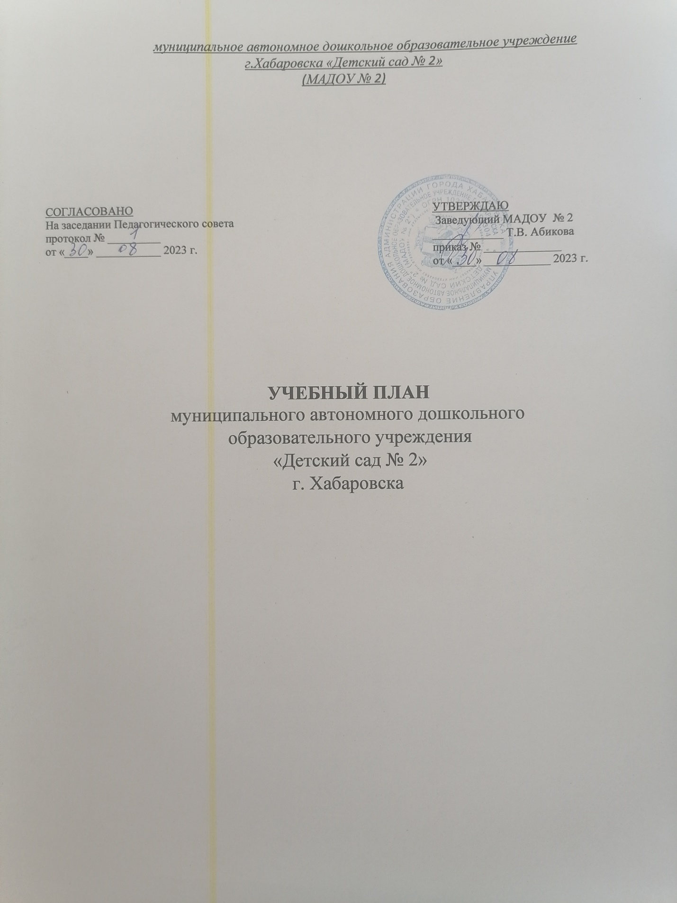

**Пояснительная записка к учебному плану**

**2023 – 2024 учебного года**

Учебный план муниципального автономного дошкольного образовательного учреждения г. Хабаровска «Детский сад № 2» является нормативным документом, регламентирующим организацию образовательного процесса в дошкольном образовательном учреждении.

Учебный план (далее - план) муниципального автономного дошкольного образовательного учреждения г. Хабаровска «Детский сад № 2» (далее – МАДОУ № 2) является локальным нормативным документом, регламентирующим ежедневный объем образовательной нагрузки в форме занятий воспитателя с воспитанниками по реализации образовательной программы дошкольного образования МАДОУ № 2 на 2023/ 2024 учебный год.

Учебный план разработан с учётом нормативно-правовых документов:

− Федеральный закон от 29.12.2012 №273-ФЗ «Об образовании в Российской Федерации»;

− Федеральный государственный образовательный стандарт дошкольного образования» (приказ Министерства образования и науки РФ от 17 октября 2013 г. №1155) (далее - ФГОС ДО);

− Приказ Министерства просвещения Российской Федерации от 31.07.2020 № 373 «Об утверждении порядка организации и осуществления образовательной деятельности по основным общеобразовательным программам – образовательным программам дошкольного образования»;

− Постановление главного санитарного врача Российской Федерации от 28.09.2020 №28 «Санитарно-эпидемиологическими требованиями к организациям воспитания и обучения, отдыха и оздоровления детей и молодежи» (далее СП 2.4.3648-20) (данное постановление вступают в действие с 01.01.2021 и действуют до 01.01.2027);

− Постановлением главного санитарного врача Российской Федерации от 28.01.2021 №2 «Об утверждении санитарных правил и норм СанПиН 1.2.3685-21 «Гигиенические нормативы и требования к обеспечению безопасности и (или) безвредности для человека факторов среды обитания» (далее - СанПиН 1.2.3685-21) (данное постановление вступают в действие с 01.03.2021 и действуют до 01.03.2027);

− Федеральной образовательной программой дошкольного образования (утверждена приказом Министерства просвещения Российской Федерации от

25 ноября 2022 №1028 «Об утверждении федеральной образовательной программы дошкольного образования», зарегестрировано в Минюсте России 28 декабря 2022 г., регистрационный №71847) (далее - ФОП ДО).

В план включаются образовательные области, представленные базовыми видами деятельности.

Продолжительность занятий, дневной суммарной образовательной нагрузки, продолжительность перерыва между занятиями соответствует СанПиН 1.2.3685-21.

Так, продолжительность занятий:

- для воспитанников от 1, 5 до 3 лет – 10 минут

- для воспитанников от 3 до 4 лет -15 минут;

- для воспитанников от 4 до 5 лет -20 минут;

- для воспитанников от 5 до 6 лет -25 минут;

- для воспитанников от 6 до 7 лет -30 минут.

Продолжительность дневной суммарной образовательной нагрузки для детей дошкольного возраста, составляет не более

- для воспитанников от 1,5 до 3 лет -20 минут;

- для воспитанников от 3 до 4 лет - 30 минут;

- для воспитанников от 4 до 5 лет - 40 минут;

- для воспитанников от 5 до 6 лет - 50 минут или 75 минут при организации 1 занятия после дневного сна;

- для воспитанников от 6 до 7 лет - 90 минут.

Продолжительность перерыва между занятиями, не менее 10 минут.

При организации занятий предусматривается перерыв во время занятий для гимнастики, не менее 2-х минут.

Расписание занятий составляется с учетом дневной и недельной динамики работоспособности детей и шкалой трудности дисциплин. Образовательная деятельность, требующая повышенной познавательной активности и умственного напряжения воспитанников, организуются в первую половину дня. Для профилактики переутомления воспитанников следует проводить физкультурные и музыкальные занятия.

Занятия в МАДОУ планируются в соответствии с образовательной программой дошкольного образования МАДОУ разработанной на основе ФОП ДО.

*Вариативная часть* учитывает приоритетное направление ДОУ *«Ранняя профориентация детей дошкольного возраста»*

1. Ранняя профориентация призвана:

- дать ребенку начальные и максимально разнообразные представления о профессиях;

- сформировать у ребенка эмоционально-положительное отношение к труду и профессиональному миру;

- предоставить возможность использовать свои силы в доступных видах деятельности; с тем, чтобы позже, в подростковом возрасте, ребенок смог анализировать профессиональную сферу более осмысленно и чувствовать себя при выборе профессии более уверенно.

*2. Программа реализации патриотического направления «МЫ - юные патриоты».*В реализации программы участвуют дети 3-х- 7-и лет.*Цель программы -*  формирование у детей старшего дошкольного возраста нравственно - патриотических чувств в процессе участия в деятельности дошкольного движения *«Орлята».*

*Парциальные программы*

1. Введение дошкольников в мир профессий: Учебно-методическое пособие. — Кондрашов В.П.
2. Формирование представлений о труде взрослых -В.И.Логинова, Л.А. Мишарина
3. Профессиональная ориентация дошкольников. - Захаров Н.Н.
4. Авторская программа Кондратьевой Л.А. «Юные дальневосточники»
5. «Театр-творчество-дети»- Н.Ф. Сорокина, Л.Г. Миланович.
6. .«Основы безопасности детей дошкольного возраста». – Н.Н.Авдеева, О.Л.Князева, Р.Б.Стеркина.
7. «Конструирование и ручной труд в детском саду» - Л.В. Куцакова.
8. «Ладушки» И. Каплуновой, И.Новоскольцевой.
9. «Музыкальные шедевры»- О.П. Радынова.
10. «Приобщение детей к истокам русской народной культуры»- О.Л. Князева, М.Д.Маханеев.

Реализация приоритетного направления осуществляется в кружковой деятельности (кружок «Проффессии») с детьми с 3-7 лет, а также в совместной деятельности педагога с детьми.

Работа по региональному компоненту проходит в совместной деятельности педагога с детьми, а также в интеграции образовательных областейи в кружках: « Краеведы»,«Наши дети таланты». В кружковой деятельности дети знакомятся с культурой нашего края, его традициями и народностями, с , художественно-эстетическим творчеством.

Обе части учебного плана реализуются во взаимодействии друг с другом, органично дополняя друг друга, и направлены на всестороннее физическое, социально-коммуникативное, познавательное, речевое, художественно-эстетическое развитие детей.

*Основными задачами* планирования являются:

* Реализация ФГОС дошкольного образования в условиях дошкольного учреждения.
* Регулирование объема образовательной нагрузки.

Построение воспитательно-образовательного процесса осуществляется через учебный план, рассчитанный на 36 рабочих недель.

Распределение непосредственно образовательной деятельности основано *на принципах:*

- соблюдение права воспитанников на дошкольное образование;

- дифференциации и вариативности, которое обеспечивает использование в педагогическом процессе модульный подход;

- соотношение между инвариантной (не более 60% от общего времени, отводимого на освоение основной образовательной программы дошкольного образования) и вариативной (не более 40 % от общего нормативного времени, отводимого на основании основной общеобразовательной программы дошкольного образования) частями учебного плана;

- сохранение преемственности между инвариантной (обязательной) и вариативной (модульной) частями;

- отражение специфики ДОУ: учет особенностей возрастной структуры – в ДОУ функционирует ­­6 групп- ориентирование на реализацию образовательной услуги.

Максимально допустимый объем недельной образовательной нагрузки, включая реализацию дополнительных образовательных программ, для детей составляет: ранний возраст – 1 час 30 мин.в младшей группе (дети четвертого года жизни) - 2 часа 45 мин., в средней группе (дети пятого года жизни) - 4 часа, в старшей группе (дети шестого года жизни) - 6 часов 15 минут, в подготовительной (дети седьмого года жизни) - 8 часов 30 минут.

Продолжительность непрерывной непосредственно образовательной деятельности для детей 3-го года жизни- не более 10 мин, 4-го года жизни - не более 15 минут, для детей 5-го года жизни - не более 20 минут, для детей 6-го года жизни - не более 25 минут, а для детей 7-го года жизни - не более 30 минут. Максимально допустимый объем образовательной нагрузки в первой половине дня в группе раннего возраста, младшей и средней группах не превышает 20, 30 и 40 минут соответственно, а в старшей и подготовительной 45 минут и 1,5 часа соответственно. В середине времени, отведенного на непрерывную образовательную деятельность, проводят физкультминутку.Перерывы между периодами непрерывной образовательной деятельности - не менее 10 минут.

Непосредственно образовательная деятельность с детьми старшего дошкольного возраста может осуществляться во второй половине дня после дневного сна, но не чаще 2 - 3 раз в неделю. Ее продолжительность должна составлять не более 25 - 30 минут в день. В середине непосредственно образовательной деятельности статического характера проводят физкультминутку.

Учебная нагрузка определена с учетом необходимого требования - соблюдение минимального количества обязательной образовательной деятельности на изучение каждой образовательной области, которое определено в инвариантной части учебного плана, и предельно допустимая нагрузка.

В учебный план включены пять образовательных областей в соответствие с ФГОС ДО, обеспечивающие познавательное, речевое, социально-коммуникативное, художественно-эстетическое и физическое развитие воспитанников.

Сроки реализации учебного плана:

– с 01.09. 2023 г. по 31.05.2024 г.

- с 01.09.2023 г. по 14.09.2023 г., 23.05.2024 г. по 31.05.2024 г. - диагностический период,

- с 09.01.2024 г. по 15.01.2024 г.- творческие каникулы, во время которых осуществляется физкультурно-оздоровительные мероприятия и мероприятия художественно-эстетической направленности.

**План**

**непосредственно образовательной деятельности (учебный план)**

**муниципального автономного дошкольного образовательного учреждения «Детский сад № 2», г. Хабаровска**

**на 2023-2024 учебный год**

|  |  |  |  |  |  |  |  |  |  |  |  |  |  |  |  |
| --- | --- | --- | --- | --- | --- | --- | --- | --- | --- | --- | --- | --- | --- | --- | --- |
|  | **Организация образовательной деятельности** | | | | | | | | | | | | | | |
| **Инвариантная часть** | | | |  | **Периодичность** | | | | | | | | | | |
| **Образовательные области** | | **Базовый вид деятельности** | |
| **2 раняя** | **1**  **млад** | | **2**  **младш** | **средняя** | | | | | **старшая** | **подготовительная** | |
| **Физическое развитие** | | Физическая культура в помещении | | 3 | 3 | | 2 | 2 | | | | | 2 | 2 | |
| Физическая культура на прогулке | | - | - | | 1 | 1 | | | | | 1 | 1 | |
| **Познавательное развитие** | | Познавательно – исследовательская деятельность | | 0,5 | 0,5 | | 0,5 | 0.5 | | | | | 1 | 1 | |
| ФЭМП | | 1 | 1 | | 1 | 1 | | | | | 2 | 2 | |
| Формирование целостной картины мира | | 0,5 | 0,5 | | 0,5 | 0,5 | | | | | 1 | 1 | |
| **Речевое развитие** | | Развитие речи | | 0,5 | 0,5 | | 0,5 | 0,5 | | | | | 0,5 | 1 | |
| Обучение грамоте | | - | - | | - | - | | | | | 1 | 1 | |
| Чтение художественной литературы | | 0,5 | 0,5 | | 0,5 | 0,5 | | | | | 0,5 | 1 | |
| **Художественно-эстетическое развитие** | | Продуктивная деятельность | Рисование | 1 | 1 | | 1 | | 1 | | | | 1 | 1 | |
| Лепка | 1 | 0,5 | | 0,5 (1 неделя, 4 неделя) | | 0,5(1 неделя, 4 неделя) | | | | 0,5(2 неделя) | 0,5(2 неделя) | |
| Аппликация | - | 0,5 | | 0,5(2 неделя) | | 0,5(2 неделя) | | | | 0,5(1 неделя, 4 неделя) | 0,5(1 неделя, 4 неделя) | |
| Конструирование | * | 0,5 | | 0,5(3 неделя) | | 0,5(3 неделя) | | | | 0,5(3 неделя | 0,5 (3 неделя | |
| Музыка | 2 | 2 | | 2 | | 2 | | | | 2 | 2 | |
| **Социально-коммуникативное развитие** | | Социализация | Безопасное повдение/основы гражд-ти | * | * | | * | | * | | | | 0,5  0,5 | 0,5  0,5 | |
| Труд | * | * | | * | | * | | | | * | * | |
| **Вариативная часть** | | | |  | **Общая нагрузка** | | | | | | | | | | |
| **Приоритетное направление** | | | |  |  | |  | | |  | | |  | |  |
| Кружок «Профессии» | | | |  |  | |  | | | 0,5 | | | 0,5 | | 1 |
| Кружок «Развивайка» | | | |  |  | |  | | | 0,5 | | | 0,5 | | 1 |
| Кружок «Звонкий колокольчик» | | | |  |  | |  | | | 0,5 | | | 0,5 | | 1 |
| Региональный компонент | | | |  | * | | * | | | * | | | * | | * |
| Объём НОД (количество) в неделю | | | | **2** | **2** | | **2** | | | **2** | | | **3** | | **3** |
| Объем НОД (общее количество времени) в неделю | | | | **100** | **100** | | **150** | | | **200** | | | **350** | | **450** |
| Объем НОД (общее количество) в неделю | | | | **10** | **10** | | **10** | | | **10** | | | **14** | | **15** |
|  | **Образовательная деятельность в ходе режимных моментов** | | | | | | | | | | | |  | |  |
| Утренняя гимнастика | | | | ежедневно | ежедневно | ежедневно | | | | | ежедневно | | ежедневно | | ежедневно |
| Комплексы закаливающих процедур | | | | ежедневно | ежедневно | ежедневно | | | | | ежедневно | | ежедневно | | ежедневно |
| Гигиенические процедуры | | | | ежедневно | ежедневно | ежедневно | | | | | ежедневно | | ежедневно | | ежедневно |
| Ситуативные беседы при проведении режимных моментов | | | | ежедневно | ежедневно | ежедневно | | | | | ежедневно | | ежедневно | | ежедневно |
| Чтение художественной литературы | | | | ежедневно | ежедневно | ежедневно | | | | | ежедневно | | ежедневно | | ежедневно |
| Дежурства | | | | ежедневно | ежедневно | ежедневно | | | | | ежедневно | | ежедневно | | ежедневно |
| Прогулки | | | | ежедневно | ежедневно | ежедневно | | | | | ежедневно | | ежедневно | | ежедневно |
|  | **Самостоятельная деятельность детей** | | | | | | | | | | | |  | |  |
| Игра | | | | ежедневно | ежедневно | ежедневно | | | | | | ежедневно | ежедневно | | ежедневно |
| Самостоятельная деятельность детей в центрах (уголках) развития | | | |  | ежедневно | ежедневно | | | | | | ежедневно | ежедневно | | ежедневно |

*В совместной деятельности педагога с детьми, в режимных моментах, в самостоятельной деятельности .

**основных видов непосредственной образовательной деятельности (НОД)**

**на неделю в разных возрастных группах МАДОУ №2**

**на 2023 – 2024 учебный год**

|  |  |  |  |  |  |  |
| --- | --- | --- | --- | --- | --- | --- |
| **Группа** | **Время** | **Понедельник** | **Вторник** | **Среда** | **Четверг** | **Пятница** |
| **2 ранняя группа**  **№ 1** | 10 мин | 8.40 – 8.50 музыка  9.00 - 9.10  худ.творчество (рисование) | 8.40-8.50 развитие речи/чтение худ.литературы  9.10 -9.20 физкультура | 8.40-8.50  музыка  9.00 – 9.10  худ.творчество  (лепка) | 8.40-8.50  формир.целостной картины мира/развитие познават.исследоват.  деятельности  9.10 -9.20 физкультура | 8.40.00-8.50  познание ФЭМП  9.10-9.20  физкультура |
| **1 младшая группа № 2** | 10 мин | 8.55-9.05  музыка  9.15-9.25  худ.творчество (рисование) | 8.45-8.55  развитие речи/чтение худ.литературы  9.25-9.35 физкультура | 8.55-9.05  музыка  9.15-9.25  худ.творчество  (лепка,аппликация,  конструирование) | 8.45-8.55  формир.целостной картины мира/развитие познават.исследоват.  деятельности  9.25-9.35 физкультура | 8.55-9.05  физкультура  9.25-9.35 познание ФЭМП |
| **2 младшая группа**  **№ 6** | 15 мин | 8.45-9.00  развитие речи/чтение худ.литературы  9.35-9.50 физкультура | 8.50-9.05  музыка  9.15-9.30  худ.творчество (рисование) | 8.45-9.00  формир.целостной картины мира/развитие познават.исследоват.  деятельности  9.15-9.30  физкультура | 8.50-9.05  музыка  9.15-9.30  худ.творчество  (лепка,аппликация,  конструирование) | 8.55-9.10 познание ФЭМП  9.50-10.05 физкультура на улице |
| **Средняя группа**  **№ 3** | 20 мин | 9.10 - 9.30  музыка  9.40-10.00  формир.целостной картины мира/развитие познават.исследоват.  деятельности | 9.00 – 9.20 познание ФЭМП  9.50 – 10.10  физкультура на улице | 9.00-9.20  худ.творчество  (лепка,аппликация, конструирование)  9.35-9.55 физкультура | 9.00 – 9.20 развитие речи/чтение худ.литературы  9.40-10.00 музыка | 8.50-9.10  худ.творчество (рисование)  9.25-9.45  физкультура |
| **Старшая группа**  **№ 4** | 25 мин | 9.00 – 9.25 познание ФЭМП  09.55 –10.20 физкультура  15.35 – 16.00 худ.творчество (рисование) | 9.00 – 9.25  обучение грамоте  9.40-10.05 музыка  15.35 – 16.00 развитие познават.исследоват.  деятельности | 9.00 – 9.25 развитие речи/чтение худ.литературы  9.35 – 10.00 худ.творчество (аппликация, лепка, конструирование) | 9.00 – 9.25 познание ФЭМП  10.05-10.30 физкультура  15.35 – 16.00  безопасное поведение/ основы гражданственности и патриотизма | 9.00-9.25 формир.целостной картины мира  9.50-10.15 музыка  15.50 – 16.15 физкультура на улице |
| **Подготовительная группа № 5** | 30 мин | 9.00 – 9.30 познание ФЭМП  09.40 – 10.10 худ.творчество (аппликация, лепка, конструирование)  10.25-10.55 физкультура | 9.00 – 9.30  развитие речи  9.40-10.10 развитие позноват.исслед.  деятельности  10.20-10.50  музыка | 9.00-9.30  обучение грамоте  9.40-10.10  чтение худ.литературы  10.20 – 10.50 физкультура | 9.00 – 9.30 познание ФЭМП  9.40 – 10.10 худ.творчество (рисование)  10.35-11.05 физкультура на улице | 9.00-9.30 формир.целостной картины мира  9.40 – 10.10  безопасное поведение/ основы гражданственности и патриотизма  10.20-10.50 музыка |